泽普县2025学年教师理论专业测试试卷
音乐学科试题

考生须知：
1. 本试卷满分100分，考试时间120分钟。
2. 本试卷共5页，要求在试卷上对应位置答题，要求字体工整、笔迹清楚。
3. 答题前，请先在试卷上认真填写姓名、考号、学校和年级。
- 填空。（每空1分，共30分）
- 欧洲音乐古典乐派的代表人物有 、 、 。
- 《中华人民共和国国歌》原名《 》，曲作者是 。
3、常见的演唱形式有： 、 、 、 。
4、弦乐四重奏是有两把 、一把 、一把 组合而成的室内乐形式。
5、中国民歌的三大体裁是 、 、 。
6、西洋管弦乐器分为 乐器、 乐器、 乐器、 乐器。
7、中国五大戏曲剧种是 、 、 、 、
。
8、《黄河大合唱》曲作者 ，共有 个乐章，其中《保卫黄河》是第 乐章。
9、以四分音符为一拍，每小节四拍的拍号为 。
10、在乐曲中，各种拍子的交替出现称为 。
11、 结构工整，节奏鲜明，旋律铿锵有力，富于号召性，使对列行进时步伐一致的声乐曲或器乐曲叫 。

二、选择（每题1.5分，共30分）
1、二胡是中国民族乐器，它属于（ ）类。
A、 弹拨乐器 B、 拉弦乐器 C、打击乐器 D、吹奏乐器
2、“ X - - - ”是（ ）音符。
A、 全音符 B、 二分音符 C、四分音符 D、八分音符
3、威尔第是意大利作曲家，其歌剧代表作有（ ） 。
A、 《茶花女》 B、 《图兰朵》 C、《自由射手》 D、《行星组曲》
4、马头琴属于（ ） 族的乐器。
A、 维吾尔族 B、 满族 C、朝鲜族 D、蒙古族
5、低音谱号用字母表示：（ ）
A、G谱号 B、F谱号 C、D谱号 D、C谱号
6、关于音的高低正确表述为：（ ）
A、音的高低是由发音体振动的时间长短决定的
B、音的高低是由振动频率决定的
C、音的高低是由振幅决定的
D、音的高低是由振动的不同分量关系决定的
7、《二泉映月》的作曲者是（ ）
A、华严钧 B、黄自 C、 余龙 D、肖友梅
8、《渴望春天》的作曲者和国籍（ ）
A、巴赫，德国 B、周友亮，中国 C、莫扎特，奥地利 D、 肖邦，波兰
9、《流水》是我国古老的（ ）曲代表作之一。
A、古筝 B、古琴 C、琵琶 D、二胡
10、歌曲《嘎达梅林》是哪个民族的歌曲（ ）
A、蒙古族 B、藏族 C、壮族 D、 苗族
11、音的四个基本性质是 ( )
A、音高、音值、音色、音量 B、音区、音值、音质、音量
C、音域、音长、音色、旋律 D、和声、旋律、调式、调性
12、《第五（命运）交响曲》的作者和国籍（ ）
A、肖邦，波兰 B、舒伯特，奥地利 C、贝多芬，德国 D、 法，比才
13、旋律进行的方向有（ ）
A.上行 下行 B.上行 平行 下行 波浪式进行
C.平行 上行 D.平行 波浪式进行
14、《十面埋伏》是一首（ ）曲。
A、小提琴 B、二胡 C、琵琶 D、扬琴
15、《智斗》选自（ ）
A、牡丹亭 B、铡美案 C、沙家浜 D、白毛女
16、《溜冰圆舞曲》的作曲者和国籍（ ）
A、德，穆勒 B、法国，德彪西 C、法国，瓦尔德退费尔 D、 约翰施特劳斯，奥地利
17、 小提琴协奏曲《梁山伯与祝英台》的曲作者（ ）
A、何占豪，陈钢 B、李长松，周友亮 C、陈谢阳，余龙 D、 陈谢阳，周友亮
28、 《猎人合唱》选自（ ）
A、茶花女 B、自由射手 C、弄臣 D、 猫
19、《伏尔塔瓦河》选自（ ）
A、交响诗套曲《我的祖国》 B、交响诗《嘎达梅林》 C、《红旗颂》 D、《白毛女》
20、音乐符号“”的含义是：（ ）
A、下波音 B、上波音 C、颤音 D、顿音
三、连线题：（每题1分，共15分）
1、将歌曲与相应的地区一一对应起来
《牧歌》 陕西
《青春舞曲》 内蒙古
《黄河船夫曲》 新疆
《赛龙夺锦》 安徽
《凤阳花鼓》 广东
2、将作曲家与相应的地区一一对应起来
贝多芬 俄罗斯
柴可夫斯基 中国
冼星海 德国
斯美塔那 奥地利
莫扎特 捷克

3、请将选段名称与音乐作品名称一一对应起来

《今日无人入睡》 《卡门》
《斗牛士之歌》 《图兰朵》
《回忆》 《猫》
《猎人合唱》 《天鹅湖》
《场景》 《自由射手》
- 识谱写出音乐作品的名字(每题2分，共10分)

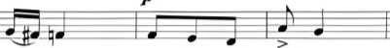
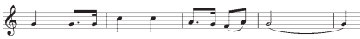
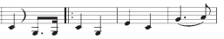

2、

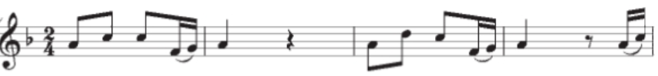
3、
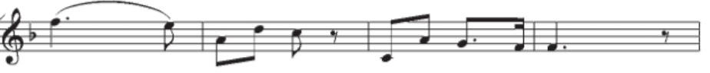

4、

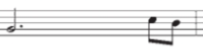
5、

1、 2、
3、 4、
5、
五、简答、论述题，共15分）
1、八音是我国古代用来制造乐器的八种材料，具体是哪八种？（4分）

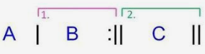
2、图中演唱（奏）顺序是什么？（3分）

3、请写出中国民族管弦乐器（每样乐器最少写出两个）（4分）
弹拨乐器： 、 。
拉弦乐器： 、 。
打击乐器： 、 。
吹管乐器： 、 。

4、中国五声调式中，音阶“5、6、1、2、3”是（ ）调式音阶，请分别写在什么位置（汉字）？（4分）

